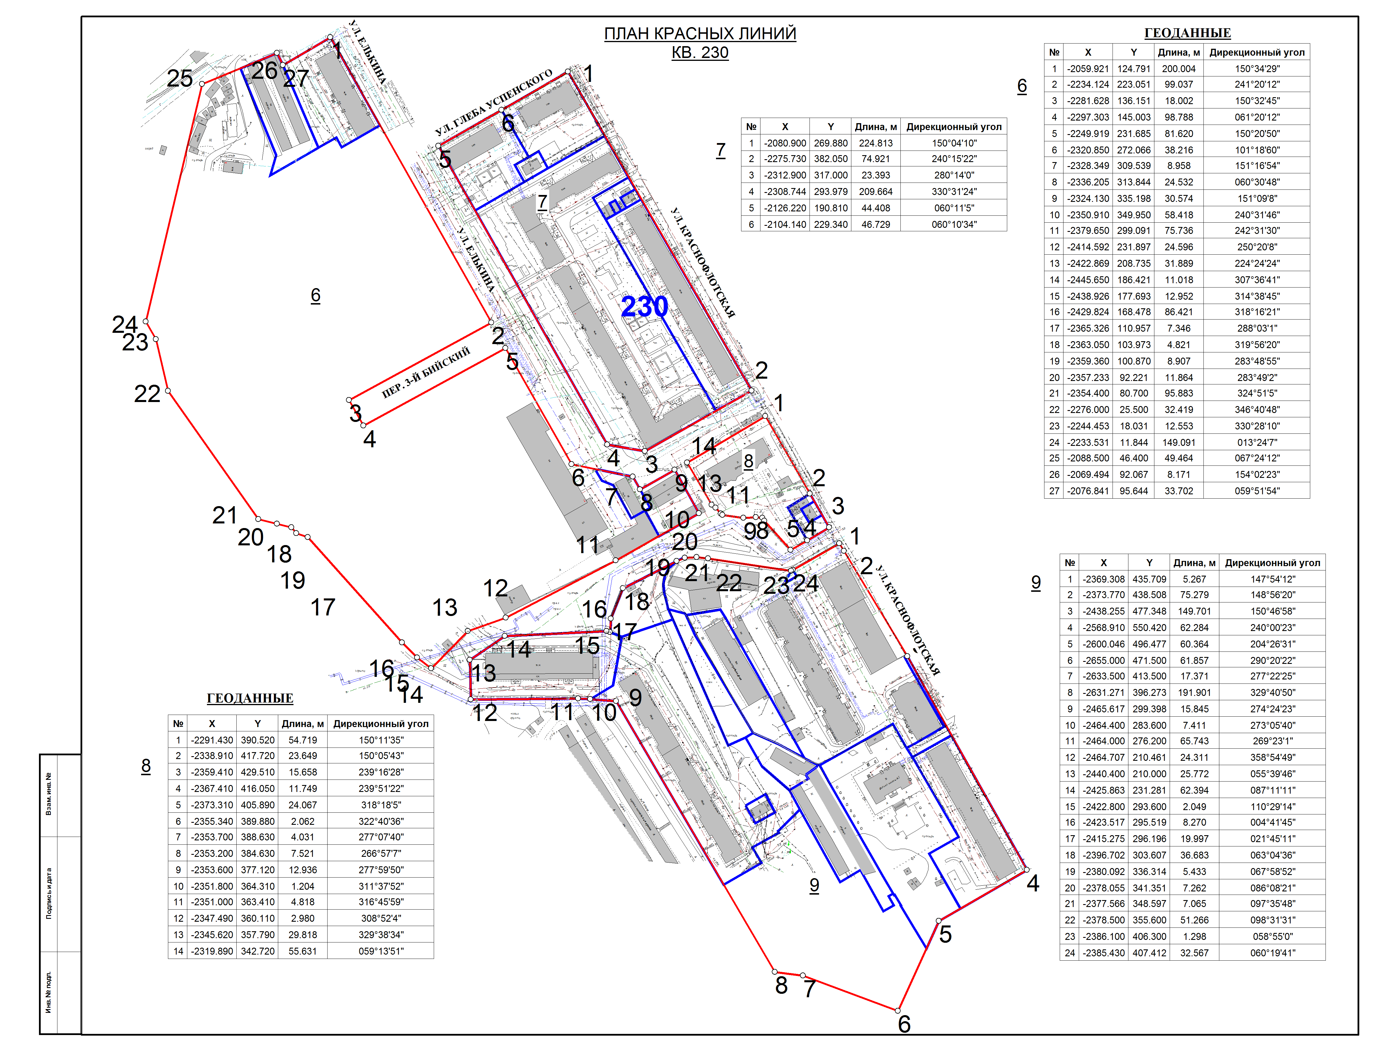
УТВЕРЖДЕНО
постановлением
администрации города
от 12.01.2011 № 1
План красных линий кв.№ 230
к проекту планировки (в части установления красных линий) и проекту межевания территории, ограниченной ул.Революции, ул.Механошина, ул.Камчатовской, ул.Краснофлотской, ул.Куйбышева, ул.Глеба Успенского, ул.Седова, ул.Нестерова, ул.Белинского, ул.Пионерской, ул.Полины Осипенко, Комсомольским проспектом Свердловского района города Перми

